29 maggio – 2 giugno 2024
L’archeologia subacquea a Malta
raccontata al Salone Nautico di Venezia
VisitMalta sarà presente al Salone Nautico di Venezia con un proprio stand ed un panel dedicato alle possibilità di promozione turistica legate alla tutela
e alla fruizione del patrimonio culturale subacqueo

VisitMalta vi aspetta al Salone Nautico al proprio stand
presso il Piazzale della Campanella
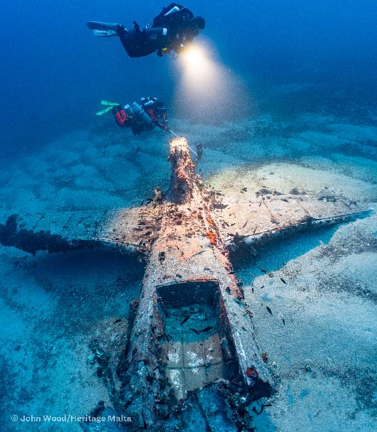
29 maggio 2024 – Per la prima volta VisitMalta esporrà con un proprio stand al Salone Nautico di Venezia con l’intento di promuovere l’offerta di attività acquatiche presenti a Malta, tra cui il sailing, ma con uno speciale focus sul diving.
Da anni, del resto, Malta, Gozo e Comino sono meta apprezzata dai diver di tutto il mondo poiché offrono numerose opportunità di immersioni per ogni livello di esperienza attraverso una gamma di possibilità che soddisfa sia i principianti che i diver più esperti che cercano occasioni per mettersi alla prova.
I siti di immersione di Malta sono molto variegati grazie alla conformazione rocciosa delle isole, che crea habitat sottomarini fatti di tunnel e caverne, dando così vita ad una biodiversità unica. Altissima anche la qualità dei servizi dei diving centre maltesi, la cui affidabilità è assicurata dalla certificazione governativa obbligatoria degli standard di sicurezza. Le acque di Malta garantiscono, infine, una visibilità eccellente e le correnti calde favorevoli rendono possibili le immersioni per molti mesi l’anno.

Malta, inoltre, è il Paese europeo che vanta il maggior numero di relitti sommersi ed è per questo motivo che VisitMalta sarà presente al Salone Nautico di Venezia affiancata da Heritage Malta, l'agenzia nazionale maltese che gestisce i musei e preserva gran parte dell'immenso patrimonio culturale dell’isola, anche quello sommerso.
I temi del diving, dell’archeologia e del turismo verranno approfonditi il 31 maggio alle ore 18 presso l’Area Sommergibile Dandolo nell’ambito del panel dal titolo CONOSCERE IL PASSATO SOMMERSO - Tutela e fruizione del patrimonio culturale subacqueo dell’arcipelago di Malta e della laguna e del Golfo di Venezia come incentivo al turismo.

All’appuntamento sarà presente Ester Tamasi, Direttore Malta Tourism Authority per l’Italia che introdurrà al pubblico Malta, quale meta turistica d’eccellenza per le immersioni, raccontando le possibilità di esplorazioni subacquee offerte dai tanti relitti sommersi, storici e no, che si trovano attorno le isole maltesi, anche grazie alla tecnica dello scuttling. Si parlerà anche della mostra allestista alla Biennale d’Arte di Venezia, dal titolo I WILL FOLLOW THE SHIP, dell’artista maltese Matthew Attard e patrocinata da Heritage Malta, in cui tecnologia digitale e disegno contemporaneo si fondono per raccontare il forte legame che Malta e Gozo hanno con il mare.

Al panel saranno inoltre presenti i rappresentanti di MARVE – Marine Archaeology Research Venice Equipe, associazione senza scopo di lucro che racconterà i risultati del proprio operato, ovvero conservare, conoscere e divulgare l’immenso patrimonio culturale della città di Venezia e della laguna veneta; conoscere gli eventi storici che hanno segnato particolari momenti della vita di Venezia; promuovere la ricerca scientifica in ambito storico e archeologico nonché l’innovazione tecnologica nelle metodologie di ricerca; coinvolgere i giovani nelle attività di ricerca e formarli al rispetto del patrimonio archeologico e naturalistico della laguna veneta.

www.visitmalta.com

Malta Tourism Authority (MTA), ente del turismo di Malta, ha il compito di creare e promuovere partnership, supportando e regolamentando il settore turistico nelle relazioni coi propri partner.
MTA promuove il brand nazionale con l’intento di formare, mantenere e gestire nel modo più proficuo possibile le relazioni con tutte le parti interessate. Il ruolo principale di MTA è quello di promuovere Malta come destinazione leader del turismo, con particolare attenzione alle proposte peculiari delle isole maltesi, del loro patrimonio, delle strutture ospitanti. MTA inoltre contribuisce a rafforzare le potenzialità delle risorse umane del settore turistico, garantire i più elevati standard e la qualità di prodotto, collabora per la promozione delle relazioni con i media locali ed internazionali e lo sviluppo di progetti di marketing e comunicazione.


OPEN MIND CONSULTING srl - UFFICIO STAMPA VIST MALTA
MEDIA CONTACT: MARILISA BRUNO – Corso Valdocco, 2 - 10122 Torino c/o COPERNICO GARIBALDI
T: +39 011 812 8633@: info@openmindconsulting.it - W: www.openmindconsulting.it

